TÍTULO DE LA SESIÓN DE APRENDIZAJE: Importancia de la economía circular en el Perú.

- DATOS GENERALES:

Institución educativa: “nuestra señora de la MERCED” 0071

Área: EDUCACION PARA ELTRABAJO Grado y Sección: 1 C

Cantidad de estudiantes: 32 Fecha: 16 SETIEMBRE 2024

Docente: MAE CORTÉZ PUSCÁN

- PLANIFICACIÓN DE LA SESIÓN:

COMPETENCIA | CAPACIDAD | DESEMPEÑO | EVIDENCIA O PRODUCTO | INST. EVALUACIÓN
Gestiona proyectos de emprendimiento económico o social | Trabaja cooperativamente para lograr objetivos y metas | Implementa sus ideas combinando habilidades técnicas, proyecta en función a escenarios las acciones y recursos que necesitará  Organiza la información reconociendo sus beneficios los tipos de economía circular. | Exposición de tipos de economía circular. | Rúbrica  Lista de cotejo

- EJECUCIÓN Y REFLEXIÓN DE LA SESIÓN:

ACTIVIDADES
INICIO:
- Motivación: Iniciar con una pregunta abierta: "¿Qué sucede con los objetos que ya no utilizamos?" Fomentar la participación de los estudiantes, compartiendo sus propias experiencias.
- Presentación de conceptos: Explicar de forma sencilla la importancia de la economía circular y cómo se diferencia de la economía lineal
DESARROLLO:
- Actividad 1: Lluvia de ideas:
- Dividir a los estudiantes en grupos pequeños.
- Entregar a cada grupo una hoja con la pregunta: "¿Qué objetos utilizamos a diario que podrían tener una segunda vida?"
- Dedicar unos minutos para que cada grupo comparta sus ideas.
- Anotar las ideas en la pizarra para visualizarlas.
- Actividad 2: Presentación de un video impactante sobre los problemas ambientales en el Perú https://www.youtube.com/watch?v=5K6lG2e8vG8&t=113s
- Promover la discusión sobre lo que vieron y cómo se relaciona con sus vidas.
- Fomentar la creatividad y el trabajo en equipo al elaborar organizador visual sobre la economía circular y un objeto con materiales desechados que encuentran en la I.E.
CIERRE:
- Recapitular los conceptos clave y la importancia de la economía circular para el Perú.
- Compromiso:
- Invitar a los estudiantes a compartir lo aprendido con sus familias y amigos.
Fotografías del INICIO de la SESIÓN | 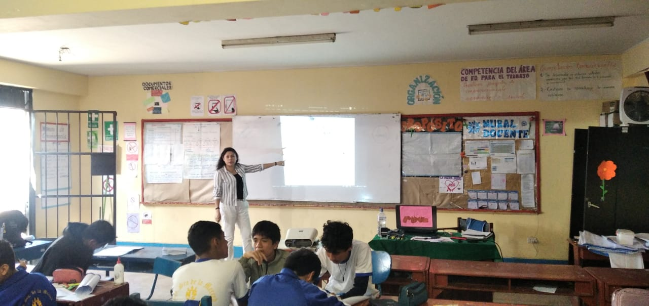  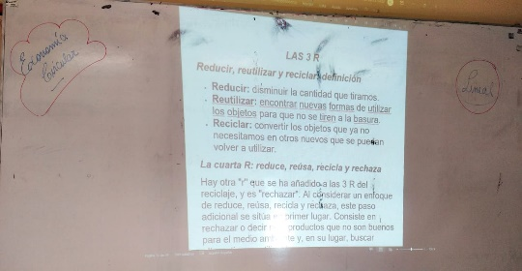  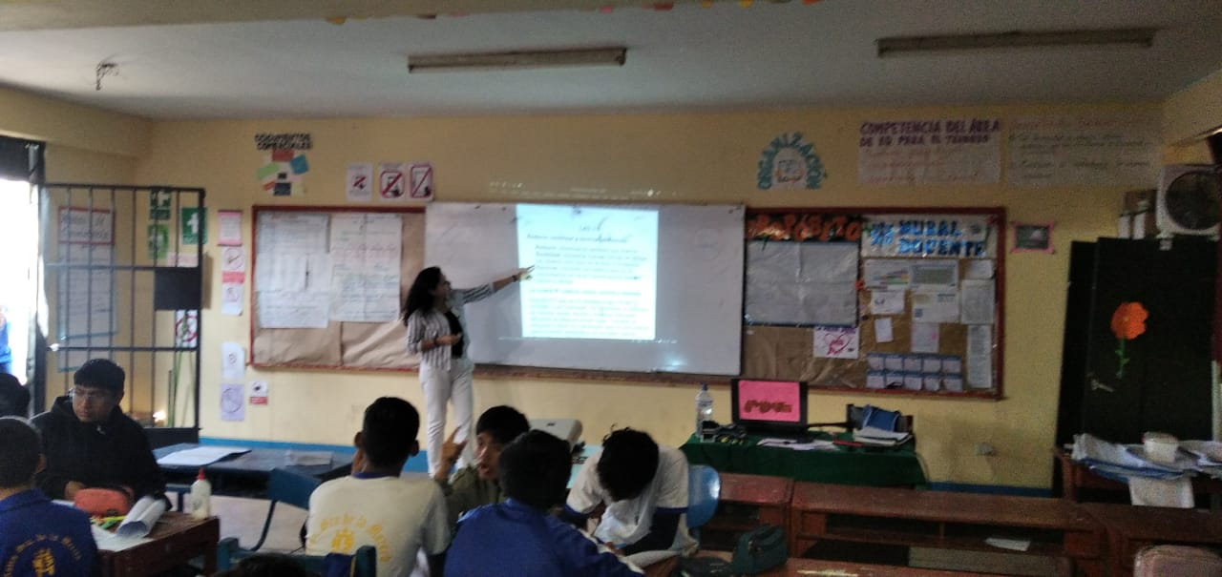  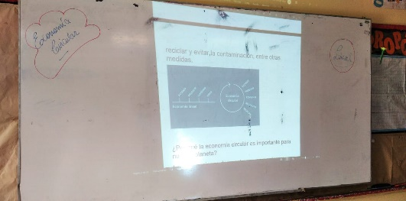  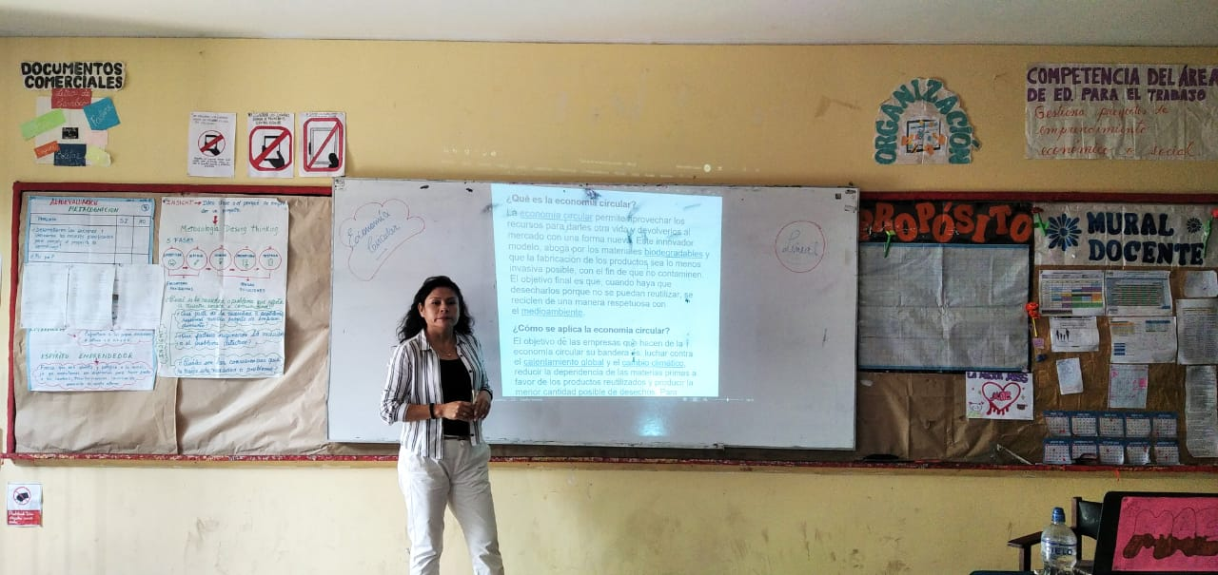
Reflexión:
Los estudiantes reaccionan positivamente a la pregunta ¿Qué sucede con los objetos que ya no utilizan?
Se sueltan con una lluvia de ideas dónde los estudiantes participan activamente dando opiniones de sus propias experiencias en su vida diaria, luego ante la explicación sencilla de la importancia de la economía circular ellos quedan asombrados ya que relacionan la economía circular con lo que ellos realizan con los objetos que ya no utilizan.
Al conocer los conceptos de economía lineal y circular, logran comprender la importancia de las 3R

Fotografías  del DESARROLLO de la SESIÓN | 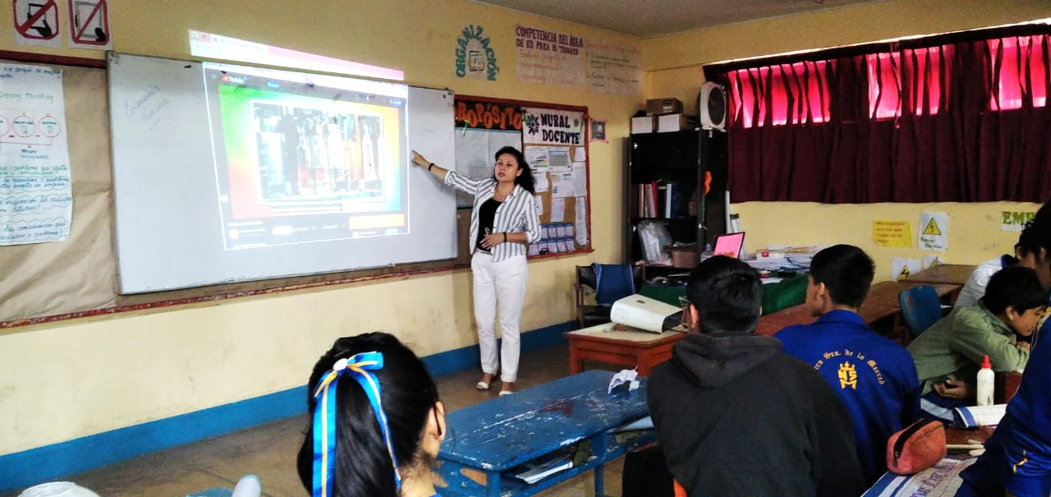  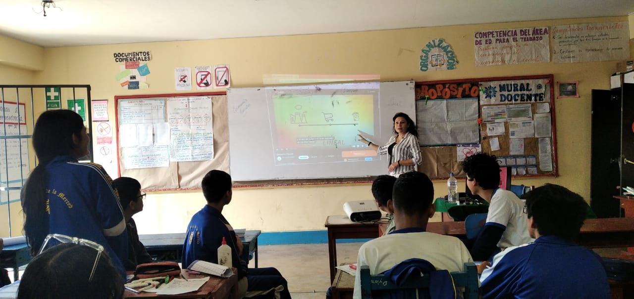  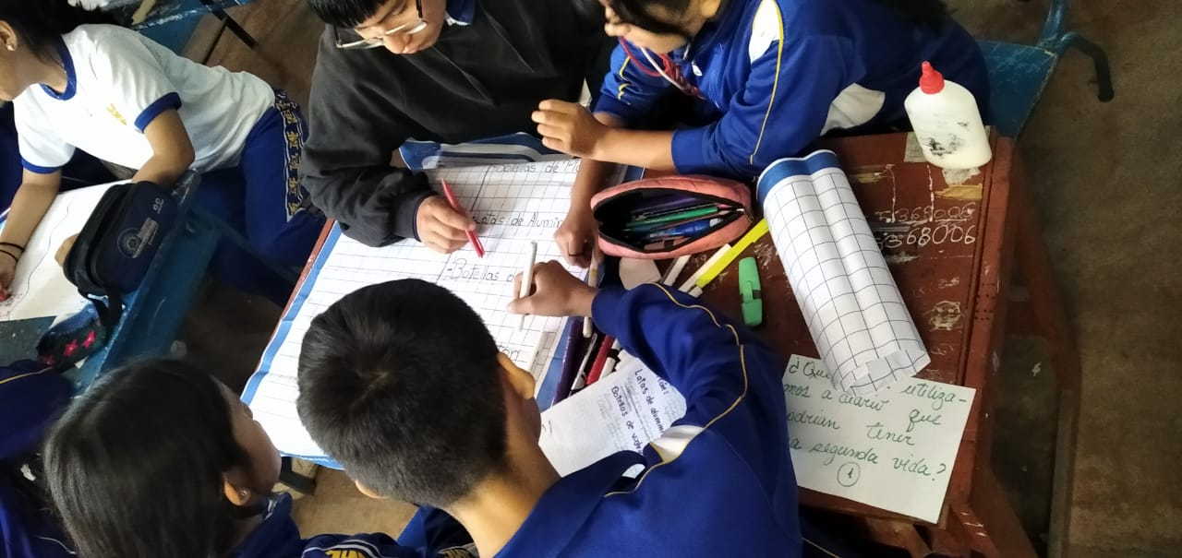  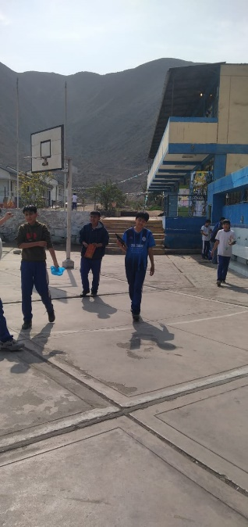  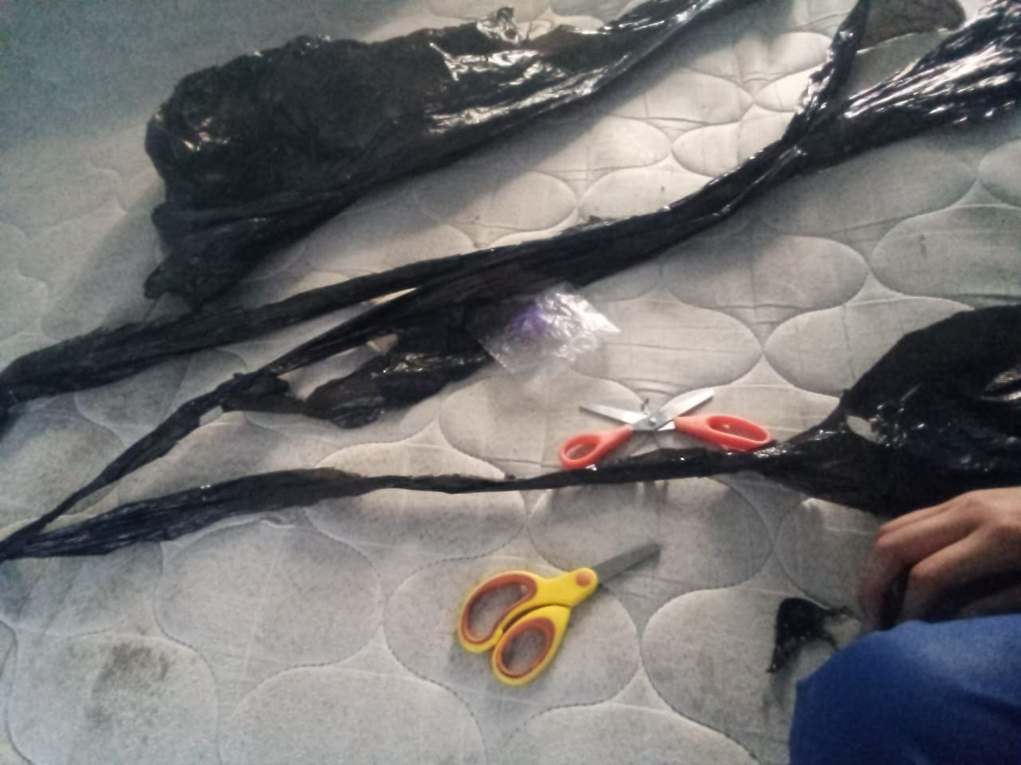  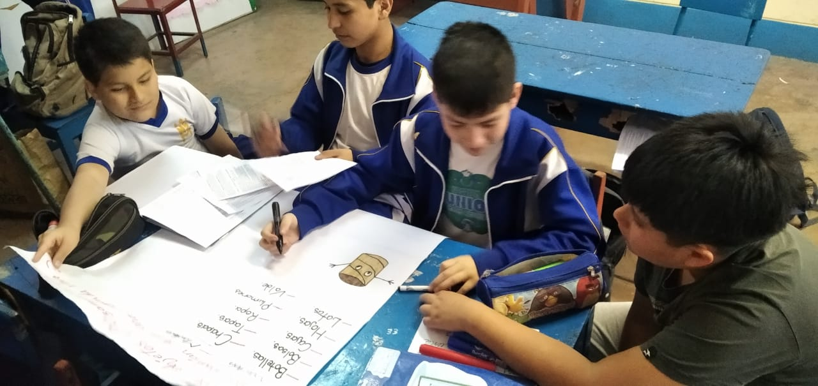  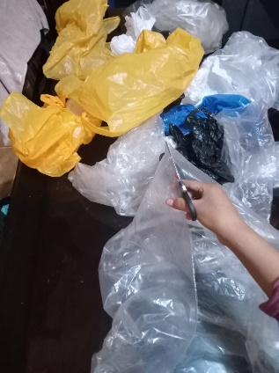  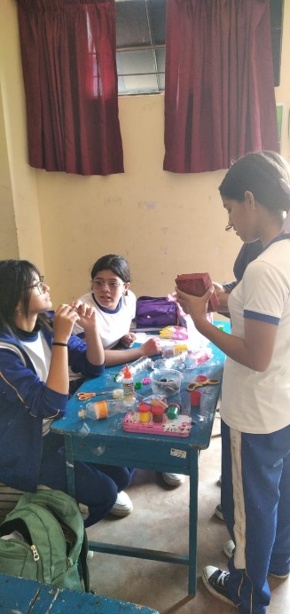  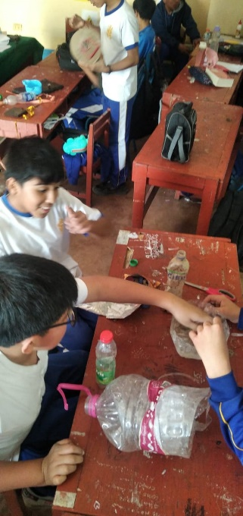
Reflexión:
Durante el desarrollo de la sesión los estudiantes son agrupados en pequeños, donde responden la pregunta ¿qué objetos utilizamos a diario que podrían tener una segunda vida? Surge un debaten, ya que una estudiante menciona que también se puede aprovechar podían materiales inorgánicos. Sus compañeros refutan tal idea, tratando de que el debate continúe y así llegar a la respuesta inicial, hago preguntas retadoras ¿Será cierto que podemos reutilizar materiales orgánicos? Les pongo ejemplos de cómo se fertiliza la tierra, a lo que los estudiantes reaccionan recordando que en CYT están trabajando el compostaje en los huertos del I.E.
luego los estudiantes visualizan un video impactante los estudiantes comentan las imágenes y se puede sentir claramente como ellos se sienten afectados y preocupados Les menciono que opinen sobre la situación de la institución ellos mencionan que basura son de las viviendas del cerro que limita con el colegio y por eso a veces huele muy feo, también comentan que las piedras se deslizan y caen al rededor del colegio porque no está cercado que delimitante.
Reabro la pregunta inicial y les solicito que realicen un organizador visual sobre los beneficios de la economía circular. Mencionado que luego trabajaron en equipo al buscar materiales desechados alrededor de la institución para crear algún objeto que sea útil. (salieron en grupos, algunos no lo tomaron en serio)
El tiempo que me tomó esta parte considero fue mucho, creo que el video no debió ser comentado, después de mencionar el problema de la I.E. debí pasar al trabajo de campo para la elaboración del objeto, porque 2 grupos no terminaron su producto. Pero al mencionar el problema de la I.E. sentí que la mayoría se sintieron claramente identificados y con deseo de involucrarse en su solución.

Fotografías del CIERRE de la SESIÓN | 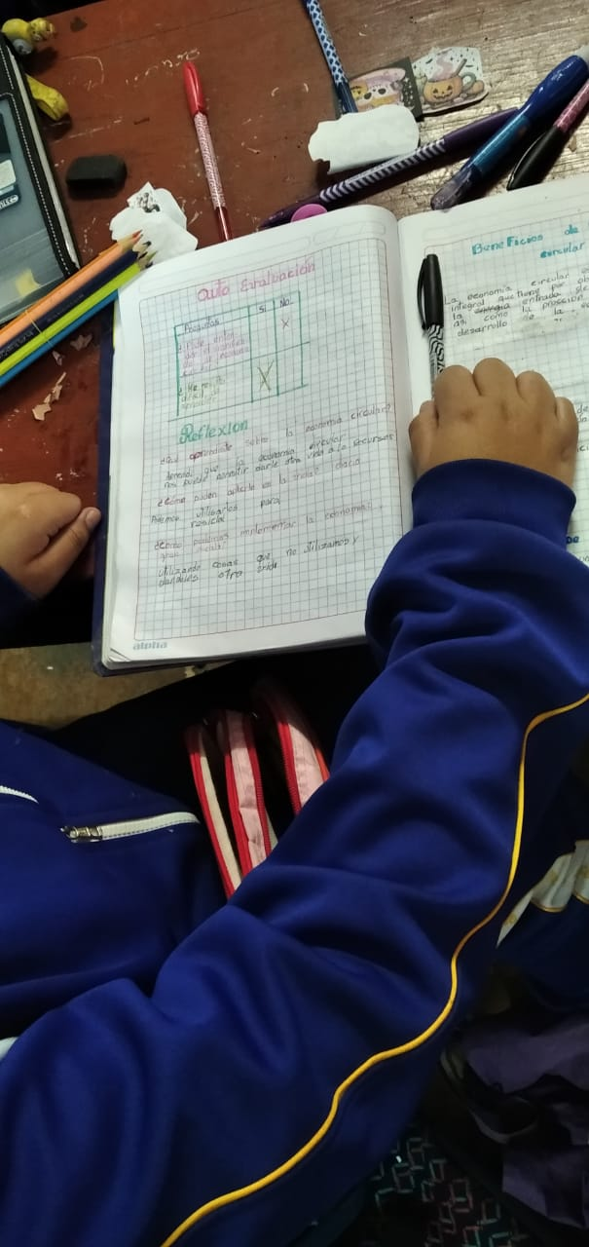  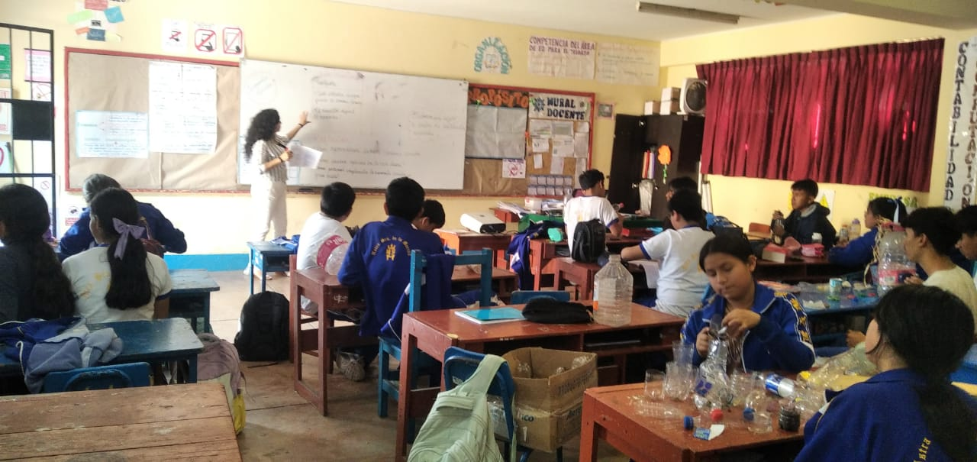  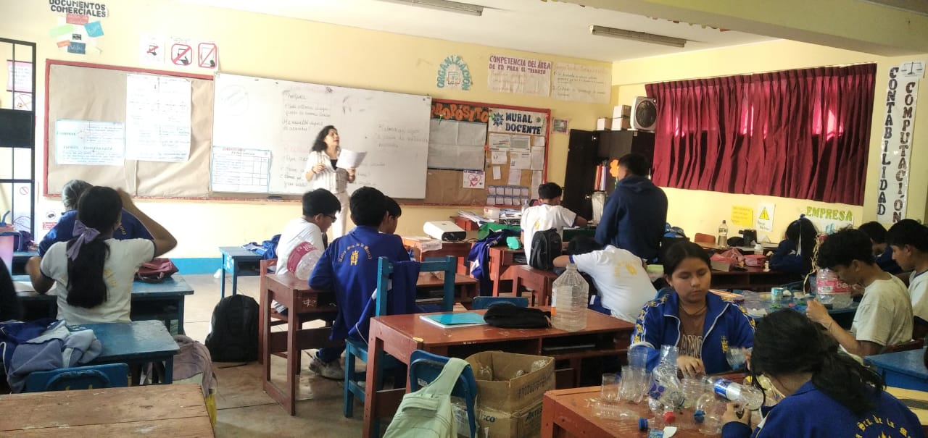
Reflexión:
Al término de la sesión recapitulación que me hubiera gustado , ya que el tiempo que había determinado para el desarrollo me quedó muy corto, mientras yo retroalimentaba el tema los estudiantes aun no terminaban sus productos de tal manera que solamente les hice una pequeña mención del título que hemos tratado trabajado hoy día y le solicité que compartieran lo que habían aprendido y creado con sus familiares. Los invité a pensar en soluciones para el problema de la I.E. que sea utilizando materiales reciclables ,que contribuya a mejorar el medioambiente ,de bajo costo y que investigaran sobre los cercos vivos.

